* 1. ความต้องการของผู้ใช้ (User Requirements)

การพัฒนาระบบคำนวณค่างวดสินเชื่อรถยนต์ แบ่งออกเป็น 2 ส่วนใหญ๋ๆดังนี้

* + 1. **ระบบเว็บคำนวณค่างวดสินเชื่อรถยนต์ออนไลน์**

|  |  |
| --- | --- |
| **Requirements ID** | **Requirements** |
| WB-REQ-01 | ลูกค้าสามารถเข้ามาทดลองคำนวณสินเชื่อผ่านเว็บได้ |
| WB-REQ-02 | ลูกค้าสามารถเข้ามาดูสินเชื่อรถยนต์ผ่านเว็บได้ |

**2.3.2 ระบบจัดการระบบสินเชื่อออนไลน์**

ระบบนี้พัฒนาขึ้นเพื่อให้พนักงานจัดการระบบข้อมูลที่เกี่ยวข้องกับระบบคำนวณค่างวดสินเชื่อรถยนต์ออนไลน์

Test order

|  |  |
| --- | --- |
| **Requirements ID** | **Requirements** |
| TEST-REQ-01 | พนักงานสามารถทดลองคำนวณสินเชื่อผ่านเว็บได้ |
| TEST-REQ-02 | พนักงานสามารถดูรายละเอียดการใช้งานทดสอบคำนวณสินเชื่อของลูกค้าได้ |

Parithat Chokkanapithak 5830213009

Edit order

|  |  |
| --- | --- |
| **Requirements ID** | **Requirements** |
| EDIT-REQ-01 | พนักงานสามารถแก้ไขข้อมูลการคำนวณสินเชื่อผ่านทางเว็บได้ |
| EDIT-REQ-02 | พนักงานสามารถเพิ่มข้อมูลการคำนวณสินเชื่อผ่านทางเว็บได้ |
| EDIT-REQ-03 | พนักงานสามารถแก้ไขข้อมูลผ่านอีเมลล์ได้ |

**2.4 คำอธิบายคำศัพท์ที่เกี่ยวข้องของระบบ (Glossary)**

|  |  |
| --- | --- |
| คำศัพท์ | คำอธิบาย |
| Test order | มีการทดสอบระบบว่าใช้งานได้ดี |
| Edit order | มีการแก้ไขตัวระบบ จุดบกพร่อง สิ่งที่ต้องการเพิ่มไปในระบบ |

Parithat Chokkanapithak 5830213009

## User Requirement Definition

Function Requirement Definition : ระบบเว็บคำนวณค่างวดสินเชื่อรถยนต์ออนไลน์

**Use Case** : UC250

**Requirements** : WB-REQ-01

Diagram



Sale Management

**Brief Description** : ใช้สำหรับคำนวณสินเชื่อล่วงหน้า

**Initial Step-By-Step Description**

1. ลูกค้าเข้ามาหน้าโปรแกรม

2. ระบบจะให้ลูกค้ากรอกข้อมูล ราคารถยนต์ จำนวนเงินดาวน์

จำนวนเงินผ่อนชำระ ดอกเบี้ย ยอดจัดสินเชื่อ

ยอดจัดสินเชื่อรวมดอกเบี้ย

3. ระบบจะสรุป ค่างวด บาท/เดือน

**Xref**: [ระบบเว็บคำนวณค่างวดสินเชื่อรถยนต์ออนไลน์-SRS]

Parithat Chokkanapithak 5830213009

**Use Case** : UC260

**Requirements** : WB-REQ-02

Diagram



Sale Management

**Brief Description** : ใช้สำหรับคำนวณสินเชื่อล่วงหน้า

**Initial Step-By-Step Description**

1. ลูกค้าเข้ามาหน้าโปรแกรม

2. ระบบจะให้ลูกค้าแก้ไขข้อมูลข้อมูล ราคารถยนต์ จำนวนเงิน ดาวน์ จำนวนเงินผ่อนชำระ ดอกเบี้ย ยอดจัดสินเชื่อ

ยอดจัดสินเชื่อรวมดอกเบี้ย

3. ระบบจะสรุป ค่างวด บาท/เดือน

**Xref**: [ระบบเว็บคำนวณค่างวดสินเชื่อรถยนต์ออนไลน์-SRS]

Parithat Chokkanapithak 5830213009

# Parithat Chokkanapithak 5830213009

# System Requirement Specification

4.1 Test order

|  |  |
| --- | --- |
| Use Case Name:: | Test order :: UC250 |
| Requirement ID:: | WB-REQ-01 |
| Xref:: | [ระบบเว็บคำนวณค่างวดสินเชื่อรถยนต์ออนไลน์-SRS]/Use case:UC250 |
| Actor:: | Sale Management |
| Priority:: | High |
| Status:: | Complete |
| Pre-conditions  /Assumptions:: | ระบบแสดงหน้าโปรแกรม |
| Post-conditions:: | ระบบแสดงข้อมูลค่าสินเชื่อที่คำนวณ |
| Flow of Events:: | 1. ลูกค้าเข้ามาหน้าโปรแกรม  2. ระบบจะให้ลูกค้ากรอกข้อมูลข้อมูล ราคา รถยนต์ จำนวนเงินดาวน์ จำนวนเงินผ่อนชำระ ดอกเบี้ย ยอดจัดสินเชื่อ  ยอดจัดสินเชื่อรวมดอกเบี้ย  3. ระบบจะสรุป ค่างวด บาท/เดือน |
| Alternative of Events:: | ลูกค้ากดปุ่มXเมื่อต้องการยกเลิกการคำนวณ |
| Exception Flow of Events:: | กรณีที่ลูกค้าใส่ข้อมูลไม่ครบ ระบบจะไม่แสดงค่าสินเชื่อจนกว่าจะใส่ข้อมูลให้ครบ |
| UI Xref:: | [ระบบเว็บคำนวณค่างวดสินเชื่อรถยนต์ออนไลน์-SRS]/5.2 |
| Note:: | ไม่มี |

Parithat Chokkanapithak 5830213009

Parithat Chokkanapithak 5830213009

4.1 Edit order

|  |  |
| --- | --- |
| Use Case Name:: | Test order :: UC260 |
| Requirement ID:: | WB-REQ-02 |
| Xref:: | [ระบบเว็บคำนวณค่างวดสินเชื่อรถยนต์ออนไลน์-SRS]/Use case:UC260 |
| Actor:: | Sale Management |
| Priority:: | High |
| Status:: | Complete |
| Pre-conditions  /Assumptions:: | ระบบแสดงหน้าโปรแกรม |
| Post-conditions:: | ระบบแสดงข้อมูลค่าสินเชื่อที่คำนวณ |
| Flow of Events:: | 1. ลูกค้าเข้ามาหน้าโปรแกรม  2. ระบบจะให้ลูกค้าแก้ไขข้อมูลข้อมูล ราคา รถยนต์ จำนวนเงินดาวน์ จำนวนเงินผ่อนชำระ ดอกเบี้ย ยอดจัดสินเชื่อ  ยอดจัดสินเชื่อรวมดอกเบี้ย  3. ระบบจะสรุป ค่างวด บาท/เดือน |
| Alternative of Events:: | ลูกค้ากดปุ่มXเมื่อต้องการยกเลิกการคำนวณ |
| Exception Flow of Events:: | กรณีที่ลูกค้าใส่ข้อมูลไม่ครบ ระบบจะไม่แสดงค่าสินเชื่อจนกว่าจะใส่ข้อมูลให้ครบ |
| UI Xref:: | [ระบบเว็บคำนวณค่างวดสินเชื่อรถยนต์ออนไลน์-SRS]/5.1 |
| Note:: | ไม่มี |

Parithat Chokkanapithak 5830213009

1. **Use Interfaces**
   1. **Test order (Usecase: UC250)**

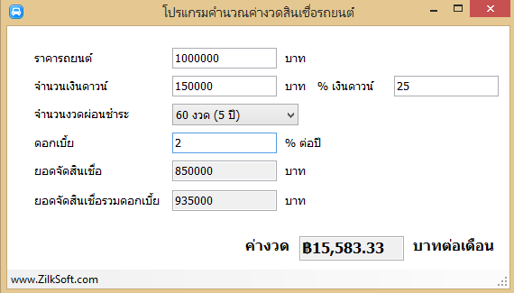

SysReq Xref:: [ระบบเว็บคำนวณค่างวดสินเชื่อรถยนต์ออนไลน์-SRS]/4.1/pg.5-6

* 1. 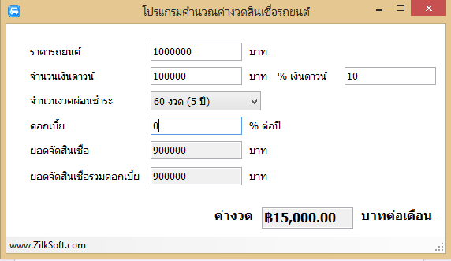**Edit order (Usecase: UC260)**

SysReq Xref:: [ระบบเว็บคำนวณค่างวดสินเชื่อรถยนต์ออนไลน์-SRS]/4.2/pg.7-8

Parithat Chokkanapithak 5830213009